Smlouva o provedení recertifikačního auditu ČSN EN ISO 9001:2016
uzavřená dle § 1746 odst. 2 zákona č. 89/2012 Sb., občanský zákoník (dále pouze „občanský zákoník“)
Čl. I.

Smluvní strany
Objednatel: | Krajská správa a údržba silnic Vysočiny, příspěvková organizace
se sídlem: | Kosovská 1122/16, 586 01 Jihlava
zastoupený:  Bankovní spojení: | Ing. Radovanem Necidem, ředitelem organizace Komerční banka, a.s.
Číslo účtu:

IČO: | 00090450
DIČ: | CZ00090450
Telefon:
E-mail:
(dále jen „Objednatel

a  Auditní společnost: | CQS z.s.
se sídlem: | Prosecká 421/74, Praha 9, Prosek
zastoupená: předsedou sdružení zapsána v obchodním rejstříku u Městského soudu v Praze, sp. zn. L 58728 Osoby pověřené jednat jménem auditní společnosti ve věcech

smluvních: | , výkonná ředitelka
IČO: | 69346305
DIČ: | CZ69346305
Telefon:
E-mail:
(dále jen „Auditor“

Čl. II.

Předmět smlouvy
- Auditor se zavazuje pro objednatele provést recertifikační audit ČSN EN ISO 9001:2016, jejímž předmětem je Správa a údržba silnic včetně provádění souvisejících staveb a odstraňování a poskytování technických služeb dle normy ČSN EN ISO 9001 (QMS).
- Auditor je srozuměn s tím, že objednatel požaduje provedení certifikace v termínu do února roku 2021.
Čl. III.

Cena
- Cena za provedení předmětu smlouvy je stanovena vzájemnou dohodou smluvních stran ve výši 82 000,- Kč bez DPH.
- Auditor prohlašuje, že v ceně za předmět smlouvy je zahrnuto:
- Přezkoumání dokumentace + audity
- Vypracování zpráv z auditu
- Přezkoumání zpráv z auditu a rozhodnutí o certifikaci
- Náklady spojené s vydáním certifikátu
- Doprava a ubytování zaměstnanců auditora
Čl. IV.

Povinnosti objednatele
1) Objednatel se zavazuje ve sjednaném termínu umožnit auditorovi zahájení certifikačního auditu a poskytnout mu potřebnou součinnost.
2) Pracovníkům týmu auditorů předložit na vyžádání veškerou dokumentaci popisující systém managementu, umožnit přístup do všech prostor, ve kterých je třeba prověřit plnění výše uvedené normy a poskytnout všechny požadované informace.
- Bezodkladně písemně informovat auditora o všech změnách, majících vliv na systém management od vydání certifikátu po dobu jeho platnosti (např. změny v předmětu certifikace včetně změn v případné příloze k certifikátu, pokud je vydána; změny vztahující se k obchodnímu, organizačnímu statutu nebo vlastnictví; k organizaci a managementu; změny kontaktní adresy a kontakty na pracoviště; významné změny v systému managementu a procesech apod.).
- Přestat využívat všech výhod plynoucích z certifikátu při ukončení platnosti certifikátu (jakýmkoliv způsobem), při pozastavení jeho účinnosti, zrušení nebo převedení. Při odejmutí certifikátu neprodleně vrátit originály všech výtisků certifikátů CQS a IQNet na sekretariát CQS.
- Podrobit se na vyzvání auditora provedení kontrolních (dozorových) auditů jedenkrát ročně v rozsahu výše uvedené normy.
- Umožnit auditorovi zabezpečit přítomnost pozorovatelů — posuzovatelů akreditačního orgánu, pokud o to akreditační orgán požádá auditora.
- Udržovat certifikovaný systém managementu trvale v souladu s požadavky výše uvedené normy.
- Nečinit žádná zavádějící prohlášení týkající se certifikace.
- Prohlašovat, že má certifikován systém managementu jen v rozsahu platného certifikátu a používat certifikát, případně certifikační značku IQNet a CQS předepsaným způsobem. Neprohlašovat, že má certifikovaný systém managementu na obalech produktů nebo v doprovodných informacích k produktům (za obal produktu se považuje to, co lze z produktu odejmout bez rozebrání nebo jeho poškození; za doprovodné informace k produktům se povazují informace, které jsou samostatně dostupné nebo snadno od produktu oddělitelné; označení typu nebo identifikační štítky jsou považovány za součást produktu). Žádné prohlášení nesmí identifikovat, že jsou certifikovány produkty, procesy nebo služby. Prohlášení musí obsahovat odkaz na identifikaci objednatele, typ systému managementu a příslušnou normu, odkaz na certifikační orgán vydávající certifikát. Nenaznačovat, že certifikace platí pro činnosti a místa, která jsou mimo rozsah certifikace. Nepoužívat certifikaci způsobem naznačujícím, že výrobek nebo služba jsou schváleny certifikačním orgánem nebo způsobem, který by mohl vést ke zpochybnění certifikačního orgánu nebo certifikačního systému nebo ke ztrátě důvěry veřejnosti. Nepoužívat certifikační dokument, zprávu nebo jejich část zavádějícím způsobem.
- Odkazovat se na stav své certifikace ve sdělovacích prostředcích (jako např. na internetu, v brožurách, reklamě nebo v dalších dokumentech) v souladu s uvedenými požadavky. Upravit veškeré reklamní materiály pokud by byl rozsah certifikace omezen. Při ukončení certifikace přestat využívat reklamní materiály obsahující odkaz na certifikaci.
Čl. V.

Závěrečná ustanovení
1) Tato smlouva je vyhotovena v elektronické podobě, přičemž obě smluvní strany obdrží její elektronický originál.
2) Smlouva je platná dnem připojení platného uznávaného elektronického podpisu dle zákona č. 297/2016 Sb., o službách vytvářejících důvěru pro elektronické transakce, ve znění pozdějších předpisů, do této smlouvy.
- Tato smlouva nabývá účinnosti dnem uveřejnění v informačním systému veřejné správy - Registru smluv.
- Auditor bere na vědomí, že smlouva bude zveřejněna v informačním registru veřejné správy v souladu se zák. č. 340/2015 Sb. o registru smluv. Současně se smluvní strany dohodly, že tuto zákonnou povinnost splní objednatel. Auditor výslovně souhlasí se zveřejněním celého jejího textu.
- Smluvní strany prohlašují, že skutečnosti uvedené v této smlouvě nepovažují za obchodní tajemství a udělují svolení k jejich zpřístupnění ve smyslu zák. č. 106/1999 Sb. a zveřejnění bez stanovení jakýchkoliv dalších podmínek.
- Smluvní vztahy neupravené v této smlouvě se řídí občanským zákoníkem.
- Auditor se zavazuje, že v případě nesplnění termínu dodání zaplatí objednateli smluvní pokutu ve výši 0,02% z celkové ceny dodávky bez DPH za každý započatý den prodlení.
- Předmět smlouvy bude realizován ve věcném plnění, lhůtě, ceně, při dodržení předpisů BOZP a dalších podmínek uvedených ve smlouvě.
- Nebude-li z textu faktury zřejmý předmět a rozsah dodávky, bude k faktuře doložen rozpis uskutečněné dodávky (např. formou dodacího listu), u provedených prací či služeb bude práce předána předávacím protokolem objednateli.
- Objednatel si vyhrazuje právo proplatit fakturu do 30 dnů od dne doručení, pokud bude obsahovat veškeré náležitosti.
- Úhrada za plnění z této smlouvy bude realizována bezhotovostním převodem na účet auditora, který je správcem daně (finančním úřadem) zveřejněn způsobem umožňujícím dálkový přístup ve smyslu ustanovení § 98 zák. č. 235/2004 Sb. o DPH, v platném znění.
- Pokud se po dobu účinnosti této smlouvy auditor stane nespolehlivým plátcem ve smyslu ustanovení § 106a zákona o DPH, smluvní strany se dohodly, že objednatel uhradí DPH za zdanitelné plnění přímo příslušnému správci daně. Objednatelem takto provedená úhrada je považována za uhrazení příslušné části smluvní ceny rovnající se výši DPH fakturované auditorem.
- Neodstraní-li auditor vady v přiměřené době, určené objednatelem dle charakteru vady v rámci oznámení auditorovi, je objednatel oprávněn vady odstranit na náklady auditora.
- Smluvní pokuta za prodlení s odstraňováním vad činí částku rovnající se 0,02% z celkové ceny plnění, za každý den prodlení s odstraňováním vad.
- Záruční doba na věcné plnění se nesjednává.
- Smluvní strany se dohodly, že mohou v souladu s § 2894 a násl. občanského zákoníku uplatnit i svá práva na náhradu škody v prokázané výši, která jim v souvislosti s porušením smluvní povinnosti druhou smluvní stranou vznikla; k povinnostem, k nimž se vztahují popsané smluvní pokuty, pak i vedle nároku na smluvní pokutu.
Příloha:
Cenová nabídka na recertifikační audit ČSN EN ISO 9001:2016, ČSN EN ISO 14001:2016 a ČSN EN ISO 45001:2018
Objednatel:
Auditor:

V Praze dne:
V Jihlavě dne:

výkonná ředitelka
Ing. Radovan Necid ředitel organizace
Příloha:
Těšíme se na další komunikaci
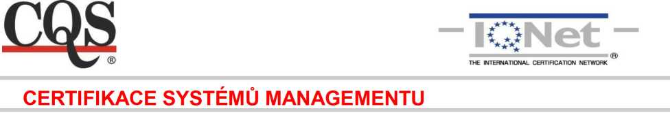
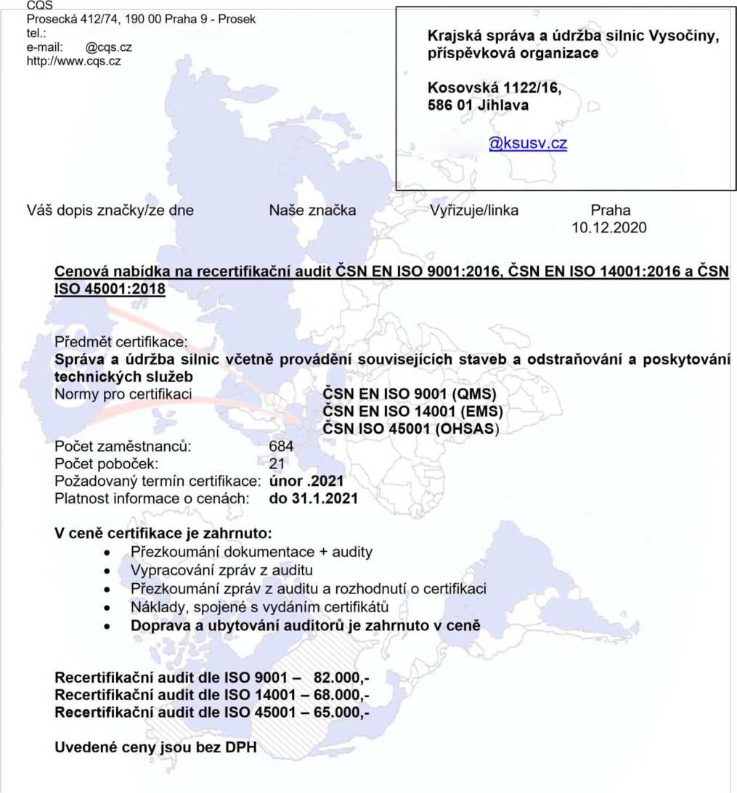

manažer produktu
CQS z.s. je vedeno u Městského soudu v Praze, spisová značka L 58728
IČO: 69346305 DIČ: CZ69346305

